Абрамова Любовь Николаевна
г.Новосибирск, МБОУ C(К) ШИ 39 Специальная (коррекционная) школа-интернат №39 для детей с нарушение зрения, воспитатель высшей категории, lyubov.abramova.81@mail.ru
Методическая разработка квест- игры по
нравственно-патриотическому воспитанию "Дорога к Победе"
По словам русского философа И.А.Ильина: «Никто не может указать другому человеку его Родину - ни воспитатели, ни друзья, ни общественное мнение, ни государственная власть. Патриотизм есть состояние духовное, и поэтому он может возникнуть только самостоятельно в порядке автономии - и в личном, но подлинном духовном опыте.»
Проблема патриотического воспитания подрастающего поколения сегодня одна из наиболее актуальных, особенно в условиях информационной войны, когда мы наблюдаем попытки переписать историю Великой Отечественной войны. Поэтому передать эстафету памяти, показать обучающимся все величие и самоотверженность подвига советских людей, завоевавших Победу – одна из основных задач гражданско-патриотического воспитания.
Квест - игра "Дорога к Победе" призвана включить обучающихся с депривацией зрения в творческую, социально- значимую деятельность, которая позволит активизировать познавательные, интеллектуальные, исследовательские способности детей к историческим событиям нашей Родины.
Цель: совершенствование системы патриотического воспитания, обеспечивающей формирование у слабовидящих обучающихся прочных основ патриотического сознания путём изучения важнейших исторических событий в истории страны
1941 -1945 года, ее защитниках и их подвигах.
Задачи.
Обучающие:
- активизировать познавательный интерес слабовидящих обучающихся к историческим событиям Великой Отечественной войны в процессе продуктивной , творческой деятельности;
- формировать осознанное, уважительное отношение к Отечеству, его прошлому, настоящему и будущему на основе исторических ценностей и роли России в судьбах мира.
Воспитывающие:
- воспитывать у детей чувство патриотизма, любовь к Родине на примере подвигов наших соотечественников, совершенных в годы войны.
Развивающие:
- развивать интеллектуальные, познавательные способности, стимулировать развитие творческого потенциала личности обучающихся с депривацией зрения;
- формировать коммуникативные компетенции, умения работать в коллективе, команде.
Коррекционные:
- коррекция нарушений в развитии познавательной и эмоционально-личностной сферы слабовидящих обучающихся в процессе осуществления заданной деятельности;
- формировать навыки социально-адаптивного поведения, умение ориентироваться в малом и большом пространстве;
- развивать речевые средства общения для решения различных коммуникативных задач.
Тип занятия: комбинированная активная приключенческая игра с сопровождением мультимедиа и игрового оборудования.
Возраст детей: 11-14 лет (5-7 классы)
Длительность квеста: до 60 минут при данной подвижной форме проведения занятия возможно без перерыва.
Оборудование и материалы: компьютер, проектор для показа мультимедийной презентации и интерактивных заданий и прослушивания аудиозаписей, маршрутные листы, фрагменты фотографии Знамени Победы, грамоты для победителей, звенящие красного цвета мячи, иллюстрации «вражеских танков» разного размера, обручи, «мины» – фишки яркого цвета или диски из дерева, набор нотный стан.
Предварительная работа. В течение учебного года со слабовидящими обучающимися был реализован проект «Колесо истории - дорогами войны» по направлениям: «Города-герои», «Песни опаленные войной», «Военная техника в годы Великой Отечественной войны». Проведен цикл мероприятий с использованием аудиокниг «Великая Отечественная война 1941-1945 года», акция «Читаем книги о войне», мастер-класс «Георгиевская ленточка», разучены песни времен военных лет. Посетили музей истории войск Сибирского военного округа, где ребята узнали о боевых подвигах воинов сибиряков, о судьбах наших земляков на фронте и в тылу.
Планируемые результаты.
Познавательные УУД - овладение способностью понимать задачу мероприятия и стремиться ее выполнить, строить сообщения в устной и письменной форме.
Коммуникативные УУД- учить формулировать и высказывать собственное мнение, развивать способности слушать собеседника вести диалог, уважать позицию других людей. Адекватно использовать речевые средства для решения различных коммуникативных задач.
Личностные УУД-осознание роли войны в истории России, участие в созидательном процессе. Проявление позитивных качеств личности слабовидящих обучающихся в формировании и развитии учебных, социальных и познавательных навыков.
Регулятивные УУД- формировать умение выдвигать версии решения проблемы, осознавать конечный результат, выбирать из предложенных и искать самостоятельно средство достижение целей. Умение внесения необходимых дополнений и корректив в план и способ действия в случае расхождения эталона , реального действия и его результата.
Ход квест- игры по станциям.
Организационный момент
Ведущий. Добрый день дорогие друзья! Сегодня наша встреча посвящена 75-летию годовщины Победы в Великой Отечественной войне 1941-1945года. Начать наше мероприятие мне хочется стихотворением Светланы Васильевны Богдан "Ко Дню Великой Победы"
Мы рождены под мирным небом,
Не знаем мы войны.
Она слышна лишь только эхом -
Средь мирной тишины.
О ней мы знаем из рассказов
Прабабушек, дедов,
Как Родину они спасали
Из вражеских оков.
Все от мала до велика
Поднялись на смертный бой.
День Победы той Великой
Должны помнить мы с тобой.
За Победу все сражались:
И в тылу, и на фронтах;
Вам победа доставалась
"Со слезами на глазах..."
Славной Победе нашего народа в Великой Отечественной войне мы посвящаем квест- игру «Дорога к Победе». Хотелось бы Вам напомнить, что квест – это игровое приключение, во время которого, вам нужно пройти череду препятствий для достижения цели. Самое главное, чтобы вы вместе прошли этот нелёгкий путь, оказывая помощь друг другу, подставляя в нужный момент своё надёжное плечо.
Сегодня у нас за звание победителя, будут сражаться 3 команды. В здании школы расположены 3 станции.
Станция 1. «Путешествие по страницам истории»
Станция 2. «Марш- бросок»
Станция 3. «Вместе мы сила»
На каждой станции команду встречает руководитель. Он выдаёт командам задание, следит за его выполнением и оценивает выполненное задание и указывает баллы в маршрутном листе, затем выдаёт команде 1 пазл, из которых команда должна в конце игры составить слово "ПОБЕДА!"
Первая команда начинает движение с первой станции, вторая со второй и далее по алгоритму. Капитаны команд прошу Вас получить маршрутные листы.
Итак, в путь! Пожелаем им успеха.
Основная часть
Станция № 1 "Путешествие по страницам истории ВОВ"
Ведущий. Эта станция посвящена важнейшим событиями героям ВОВ, которые внесли неоценимый вклад в разгром немецко-фашистских агрессоров. Команде предлагается несколько направлений по тематике Великой отечественной войны. Необходимо ответить на 10 вопросов. Время на обсуждение 1 минута. За каждый правильный ответ команда получает 1 балл.
№ | Вопросы | Ответы
"Исторический"
1. | Как называлась пограничная застава, которая одной из первых приняла на себя удар фашистских полчищ? | Брестская крепость
2. | После какой битвы был разрушен миф о непобедимости немецкой армии? | Битва под Москвой
3. | Сколько дней длилась блокада Ленинграда? | 900 дней
4. | Какая битва положила начало коренному перелому в Великой Отечественной войне? | Сталинградская битва
5. | Более 1500 танков с обеих сторон на протяжении всего дня вели тяжелейшие бои на узком пяточке земли возле деревни Прохоровка. Когда это было? | В битве на Курской Дуге
6. | В каком городе Германии проходил суд над главными фашистскими преступниками? | Нюрнберг
"Героический"
1. | Четырежды герой Советского Союза, маршал, позднее министр обороны СССР. Про него американский военный историк М. Кайден говорил: «Он был полководцем полководцев… Он нанес немцам больше потерь, чем любой другой военачальник. Он был  «чудо-маршалом» Перед нами –военный гений… О ком идет речь? | Г.К. Жуков
2. | Первая женщина– герой Советского Союза (посмертно), принимавшая участие в диверсионной деятельности партизанских отрядов под Москвой. При выполнении боевого задания в районе села Петрищево, она была схвачена фашистами, и подверглась пыткам. На допросе она не назвала даже своего настоящего имени. 29 ноября 1941 года была повешена оккупантами. Назовите ее имя. | Зоя Космодемьянская
3. | Назовите имя героя Советского Союза (посмертно) младшего политрука участника битвы за Москву, одного из 28 героев-панфиловцев, известного своей фразой: «Велика Россия, а отступать некуда – позади Москва» | Василий Георгиевич Клочков
4. | 26 июня 1941 г. Капитан командир эскадрильи 207-го дальнебомбардировочного авиационного полка выполнял очередной полет на задание. Его бомбардировщик был подбит и загорелся. Он направил горящий самолет на скопление вражеских войск. От взрыва бомбардировщика противник понес большие потери. За совершенный подвиг 26 июля 1941 года присвоено посмертно Звание Героя Советского Союза. Назовите его имя. | Николай Францевич Гастелло
"Оружейный"
1. | Ракетную установку «БМ-13», появившуюся в годы Великой Отечественной войны под Москвой, солдаты называли... | Катюша
2. | Название какого знаменитого оружия расшифровывалось «Тульский. Токарев»? | Пистолет ТТ
3. | Какой отечественный средний танк был признан лучшим в годы Великой Отечественной войны? | Т-34
4. | Семейство тяжелых танков ИС-1, ИС-2, ИС-3. Это самые мощные танки Второй Мировой войны. Как расшифровываются буквы «ИС»? | «Иосиф Сталин»)
5. | Какую технику в годы войны гитлеровским зверинцем? | Танки «Тигр» и «Пантера»
Итог. Команда получает первый пазл: первую часть слова "ПОБЕДА"
Методические рекомендации.
Задания на данной станции проходят в форме интерактивной игры с использованием мультимедийной презентации, поэтому для слабовидящих детей необходимо:
1. Использовать для показа презентации широкоэкранный формат.
2.Учитывать оптимальную нагрузку на зрение, которая не должна превышать более 15- 20 минут непрерывной работы, а для учеников с глубоким нарушением зрения, в зависимости от индивидуальных особенностей, она не должна превышать 10 - 15 минут.
3. Создавая презентацию для слабовидящих учеников необходимо учитывать:
- размещать на слайде не более двух изображений;
- не допускать переизбыток текста на слайде;
- вся презентация должна быть оформлена в одной цветовой гамме, на базе одного шаблона;
- фон не должен быть ярким, бросающимся в глаза, он не должен содержать выделяющихся элементов: все внимание зрителя должно быть сосредоточено на тексте или изображении;
- фон не должен сливаться с текстом или изображением. Например, светлый фон и темный текст, темный фон и светлый текст;
- во всей презентации текст шрифта должен быть набран одинаковым шрифтом, желательно Arial;
- рекомендуемый размер шрифта 36-44 пунктов для заголовков и 22-36 пунктов для основного текста; анимационные эффекты в презентации должны быть сведены к минимуму, так как они очень трудно воспринимаются с нарушением зрения;
- представленные иллюстрации должны иметь хорошее разрешение и быть в четкой рамке. Недопустимо "растягивать" изображение плохого качества на весь экран;
- изображение необходимо обработать, убрав лишние элементы, отрегулировав яркость и контрастность.
Станция № 2 "Марш- бросок"
Ведущий. Как говорил легендарный русский полководец Александр Васильевич Суворов: "Тяжело в ученье - легко в бою!" Мы тоже сейчас проверим вашу физическую подготовку: пройдем с вами строевую подготовку, затем уничтожим вражеские танки и попробуем разминировать "минное" поле.
Задание «Строевая подготовка»
Цель: выполнение командой основных элементов строевой подготовки по команде командира: «Становись!», «Равняйсь!», «Смирно!», «Налево!», «Направо!», «Кругом!», «Шагом марш!», «Песню запевай!».
Задание «Уничтожение вражеских танков»
Цель: развитие слуховой памяти и меткости.
Материалы: 3 макета нарисованных танков разного размера; звенящие красного цвета теннисные мячики.
С огневого рубежа каждый участник команды выполняет бросок «гранатой» (звенящим мячом) в вертикальную мишень (макет фашистского танка). По вражеским танкам "Огонь!"
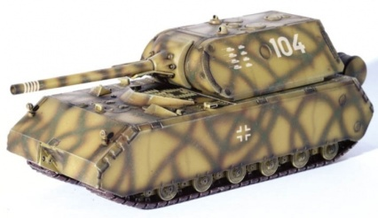
10
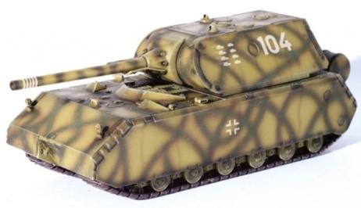
8
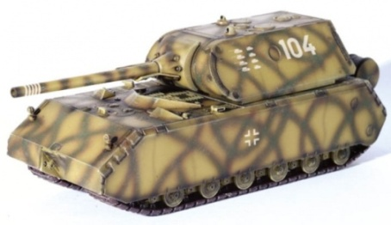
5
Ведущий. Вражеские танки уничтожены. УРА!
Задание «Минное поле»
Цель: развитие слуха и умения ориентироваться в пространстве.
Материалы: повязки для глаз, "мины" - фишки яркого цвета или диски из дерева разного размера.
В игре принимают участие два человека, одному участнику завязывают глаза, другой участник - "проводник" стоит на старте и направляет его движение словами «Вперед, правее, вперед, левее» Проводнику необходимо аккуратно перевести товарища через минные ограждения, оберегая его от столкновений с препятствиями. Если игрок наступит на"мину" , команда получает АНТИбалл.
Итог. Команда получает второй пазл: вторую часть слова "ПОБЕДА!"
Методические рекомендации.
- При организации и проведении занятий со слабовидящими детьми противопоказаны все виды игр, сопряженные с опасностью глазного травматизма, а также резкие наклоны, прыжки, упражнения с отягощением, упражнения, связанные с сотрясанием тела и наклонным положением головы.
- При выборе игр следует учитывать возрастные особенности детей, физическую подготовленность, зрительные нарушения.
- Для слабовидящих детей ориентировочные линии можно обозначить цветными мелками или полосками яркой ткани.
- Обучение метанию предметов на точность, дальность и на технику выполнения должно происходить с применением озвученной мишени и адаптированного инвентаря, например, звенящего теннисного мячя с ярким ориентиром в виде желтой ленты. Такой мяч облегчает слабовидящим обучающимся прослеживать траекторию его полета, в процессе чего происходит улучшение кровоснабжения тканей глаза, повышается сила, эластичность глазных мышц и глазодвигательных нервов.
- Высота, на которой помещается мишень, должна соответствовать уровню глаз ребенка, расстояние броска до цели определяется по состоянию зрительных функций обучающихся.
- При проведении совместных подвижных игр, эстафет со зрячими и слабовидящими детьми используются различные приемы: например, если игра ведется парами, то пару можно составить так: зрячий —слабовидящий; педагог -слабовидящий. Это помогает детям избавиться от комплекса неполноценности, обеспечивает самореализацию и раскрытие творческого потенциала обучающегося, создает положительный эмоциональный настрой.

Станция № 3 "Вместе мы сила"
Ведущий.Разведчик - это человек, который должен выполнить то или иное задание, остаться при этом незамеченным. Его деятельность направлена на добывание секретной информации на территории врага.
Задание " Шифровальная»
Ведущий. С появлением специальных устройств, дешифрующих коды, переговоры нацистов и вовсе не были секретом. Благодаря расшифровке кодов немецкой машинки, например, советские войска смогли подготовиться к битве на Курской дуге, после которой вермахт окончательно потерял инициативу на Восточном фронте.
Вы получили вместе с заданиями шифровку от нашего разведчика. «Итак, ребята, ваша задача - расшифровать текст письма.

Шифровка
15 6 19 20 18 1 26 15 1 3 18 1 4 16 3 15 1 14 20 21 25 1 6 19 13 10 1 18 14 10 33 14 16 4 21 25 1
Ключ к шифровке
А | Б | В | Г | Д | Е | Е | Ж | З | И | Й | К | Л | М | Н | О | П | Р | С | Т | У
1 | 2 | 3 | 4 | 5 | 6 | 7 | 8 | 9 | 10 | 11 | 12 | 13 | 14 | 15 | 16 | 17 | 18 | 19 | 20 | 21

Ф | Х | Ц | Ч | Ш | Щ | Ъ | Ы | Ь | Э | Ю | Я
22 | 23 | 24 | 25 | 26 | 27 | 28 | 29 | 30 | 31 | 32 | 33
Ответ: «Не страшна врагов нам туча, если армия могуча»
Задание «Споемте, друзья!»
Ведущий. От самых первых залпов и выстрелов и до победного салюта через всю войну прошагали военные песни в боевом солдатском строю. Вот сейчас мы проверим, насколько вы близки к тому времени.
На нотном стане семь нот и семь заданий. Команда выбирает любую ноту, звучит мелодия песни военных лет. Вы должны назвать автора и композитора песни и по возможности исполнить куплет или припев. Но только все вместе!
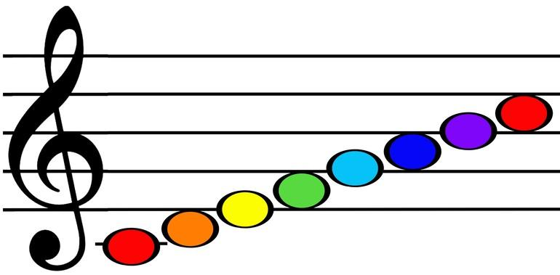
до
си
ля
соль
фа
ми
ре
до
Нота | Название песни | Композитор и автор песни
«До» | «Темная ночь» | Композитор Никитой Богословский, поэт Владимир Агатов в 1943 году для фильма «Два бойца».
«Ре» | «На солнечной поляночке» | Композитор В.Соловьев-Седой,  поэт А.Фатьянов (1943)
«Ми» | «Священная война» | Композитор А.В.Александр,  поэт Василий Лебедев-Кумач
«Фа» | «Катюша» | Композитор М.Блантер, поэт М.Исаковский
«Соль» | «Смуглянка» | Композитор Анатолий Новиков, поэт Яков Шведов
«Ля» | «От героев былых времен» | Композитор Евгений Агранович, поэт Рафаил Хозак
«Си» | «День Победы» | Композитор ДавидТухманов,  поэт Владимир Харитонов
Итог. Команда получает третий пазл: третью часть слова "ПОБЕДА!"
Методические рекомендации.
- Время выполнения заданий текстового и иллюстративного материала для слабовидящих обучающихся увеличивается в 1,5 раза по сравнению с регламентом установленным для обучающихся, не имеющих ограничений по возможностям здоровья.
- Печатные тексты для обучающихся, имеющих зрительные нарушения должны выполняться 18-20 кеглями.

Заключительная часть
После последней станции ребята собираются в актовом зале. Каждая команда собирает слово - "ПОБЕДА!"
Ведущий. Вот и подошла к завершению наша квест- игра «Дорога к Победе». Я думаю, пройденный квест помог нам вспомнить о тех временах, о тех героях, которые защищали нас и нашу Родину от фашистских агрессоров. И пока жюри занимается подсчётом баллов, я хотела бы задать Вам несколько вопросов.
- Ребята, какие чувства вызвало у вас сегодняшнее мероприятие?
- Были ли сложные задания?
- Что нового узнали?
- Что вы расскажете своим друзьям об этом квесте?
И так слово предоставляется жюри. Жюри называет победителей и вручает им грамоты за призовые места. Награждение команд.
Ведущий. Хочется закончить наше мероприятие стихами Роберта Рождественского

"Спасибо, жизнь"
Спасибо, жизнь, за то, что вновь приходит день,
Что зреет хлеб и что взрослеют дети.
Спасибо, жизнь, тебе за всех родных людей,
Живущих на таком огромном свете!
За то, что ты река без берегов,
За каждую весну и зиму,
За всех друзей и даже – за врагов –
Спасибо, жизнь, за все тебе спасибо!!!
С праздником, дорогие учителя, друзья!
Со светлым праздником Победы!

Перечень используемой литературы:
1. Актуальные проблемы патриотического воспитания (infourok.ru)
2. Боброва Л.В "Это радость со слезами на глазах..."// Игровая библиотека - 2010.- № 1.- С. 43-57
3. Карнизова Н.В. "Ваш геройский подвиг не забыть..." // Игровая библиотека .- 2013.- №1. - С 4-11.
4.Попов В.Н. ,Болотов Н.А. Великая Победа советского народа. Очерки в защиту исторической правды. - Волгоград, 2014.
5.Куманев Г.А. Сталинградская битва. Краткий военно-исторический очерк, документы, материалы.- М.2007.
6. Полат Е.С. Современные педагогические и информационные технологии в системе образования: учебное пособие для студ. вузов / Полат Е.С., Бухаркина М.Ю.-2-е изд., стер.- М: Акадеия, 2008.- 368с.
7. Рекомендации к программе основных мероприятий по подготовке и проведению празднования Дня Победы…», ГУ «Областной центр патриотического воспитания», 2005.
8. sovsojuz.mirtesen.ru›blog/43375152518/Geroi-…
9. my.mail.ru›ОльгаБайорене›Песни Великой Отечественной Войны

Приложение № 1
Маршрутные листы
Команда "Звезда"
Капитан _________________________
 | Название станции | Местонахождение | Баллы
1. | "Путешествие по страницам истории ВОВ" | Актовый зал
2. | " Вместе - мы сила!" | Библиотека
3. | "Марш - бросок!" | Спортивный зал
ИТОГО:

Команда "Патриот"
Капитан _________________________
 | Название станции | Местонахождение | Баллы
1. | "Марш - бросок" | Спортивный зал
2. | "Путешествие по страницам истории ВОВ" | Актовый зал
3. | "Вместе - мы сила!" | Библиотека
ИТОГО:

Команда "Родина"
Капитан _________________________
 | Название станции | Местонахождение | Баллы
1. | "Вместе - мы сила!" | Библиотека
2. | "Марш - бросок" | Спортивный зал
3. | "Путешествие по страницам истории ВОВ" | Актовый зал
ИТОГО:

Приложение № 2

Посещение Музея Истории Сибирского Военного округа

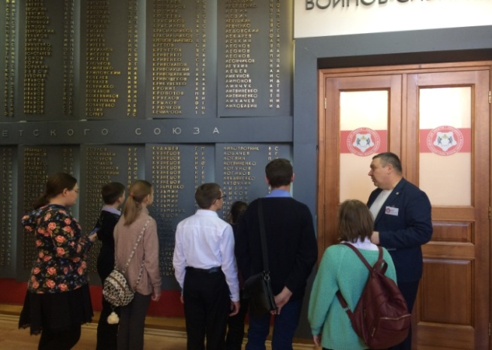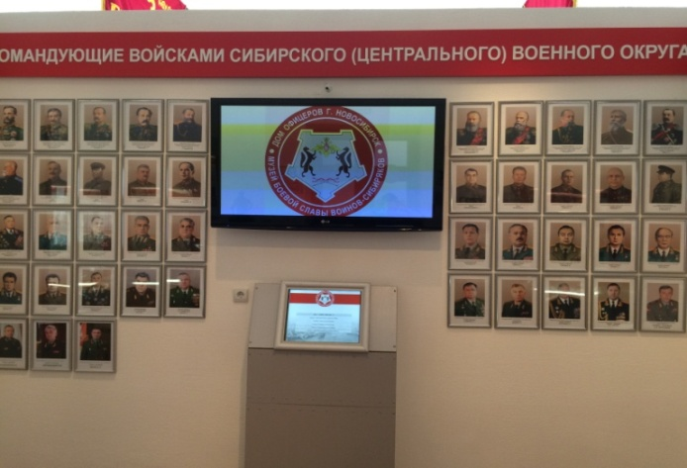
Приложение № 3
Реализация проектов: "Колесо истории -дорогами войны"
"След в истории Великой Отечественной войне"
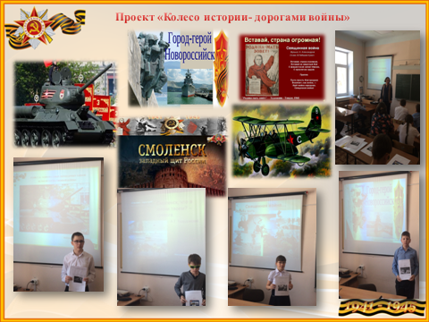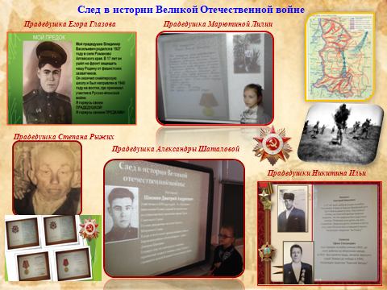
Приложение № 4
Постановка танцев "Попурри на песни военных лет"
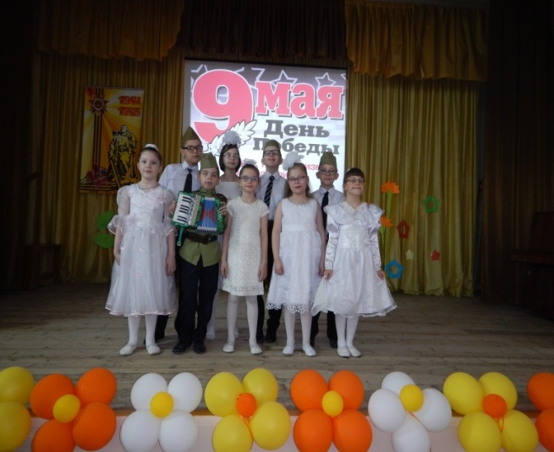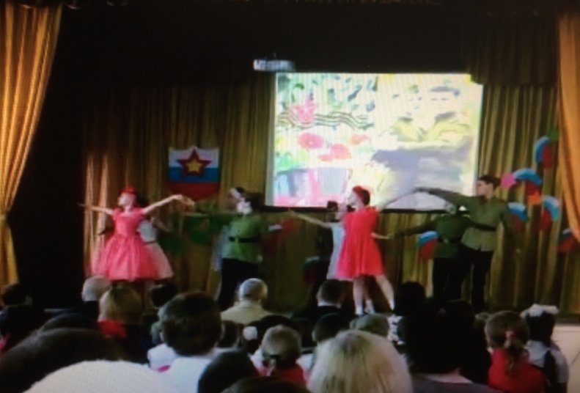
Приложение № 5
Встреча с писателем, воином- интерналистом Земиным Вадимом Юрьевичем
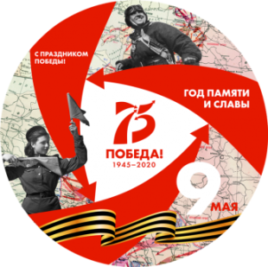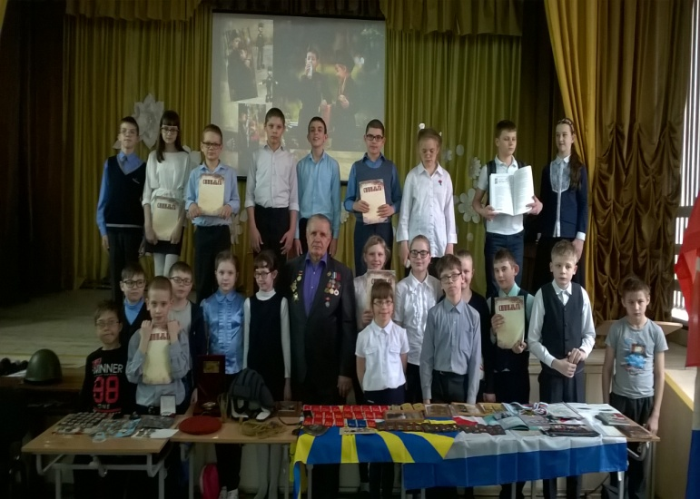

Приложение № 6
Квест "Дорога к Победе"
